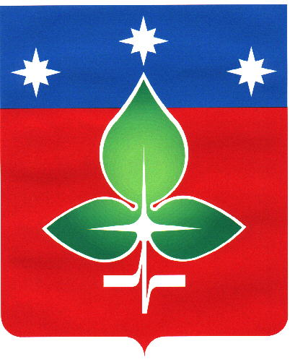

Администрация городского округа Пущино

П О С Т А Н О В Л Е Н И Е

05.08.2022 |  | № | 576-п

г. Пущино

┌ ┐
Об утверждении Положения об экспертной группе
при муниципальной аттестационной комиссии по аттестации
руководителей и кандидатов на должность руководителя муниципальных образовательных учреждений сферы образования городского округа Пущино Московской области

В соответствии с Федеральным законом Российской Федерации от 29.12.2012
№ 273-ФЗ «Об образовании в Российской Федерации», Положением о порядке аттестации руководителей и кандидатов на должность руководителя муниципальных образовательных учреждений сферы образования городского округа Пущино Московской области, утвержденным постановлением администрации городского округа Пущино от 06.12.2021
№ 572-п,

ПОСТАНОВЛЯЮ:

1. Утвердить Положение об экспертной группе при муниципальной аттестационной комиссии по аттестации руководителей и кандидатов на должность руководителя муниципальных образовательных учреждений сферы образования городского округа Пущино Московской области, согласно приложению к настоящему постановлению.
2. Признать утратившим силу постановление администрации города Пущино от 28.07.2015 № 338-п «Об утверждении Положения об экспертной группе при муниципальной аттестационной комиссии по аттестации кандидатов на должность руководителя и руководителей образовательных учреждений, подведомственных отделу образования администрации города Пущино».
3. Общему отделу администрации городского округа Пущино опубликовать настоящее постановление в еженедельной общественно-политической городской газете «Пущинская среда» и разместить на официальном сайте администрации городского округа Пущино в сети Интернет.
4. Контроль за исполнением настоящего постановления возложить на начальника отдела образования администрации городского округа Пущино Кулаткину Т.Н.

Глава городского округа А.С. Воробьев
УТВЕРЖДЕНО
постановлением
администрации городского округа Пущино
от 05.08.2022 № 576-п

Положение
об экспертной группе при муниципальной аттестационной комиссии по аттестации руководителей и кандидатов на должность руководителя муниципальных образовательных учреждений сферы образования городского округа Пущино Московской области

- Общие положения

- Положение об экспертной группе при муниципальной аттестационной комиссии по аттестации руководителей и кандидатов на должность руководителя образовательных учреждений сферы образования городского округа Пущино Московской области (далее – Положение) регламентирует порядок создания и деятельности экспертной группы при аттестационной комиссии по аттестации руководителей и кандидатов на должность руководителя образовательных учреждений сферы образования городского округа Пущино Московской области (далее – экспертная группа, аттестационная комиссия), реализующих основные образовательные программы дошкольного, начального общего, основного общего, среднего общего образования, а также дополнительные образовательные программы.
- Целью создания экспертной группы является проведение экспертизы уровня профессиональной компетенции руководителей и кандидатов на должность руководителя образовательных учреждений (далее – аттестуемые).
- Основными принципами работы экспертной группы являются компетентность, объективность, гласность, независимость, соблюдение норм профессиональной этики.
- Экспертная группа в своей работе руководствуется федеральным законодательством и законодательством Московской области, нормативными правовыми актами Министерства просвещения Российской Федерации, Министерства образования Московской области, городского округа Пущино Московской области и настоящим Положением.

- Порядок создания экспертной группы

5. Персональный состав и сроки полномочий экспертной группы утверждаются распоряжением администрации городского округа Пущино.
Состав экспертной группы формируется таким образом, чтобы была исключена возможность возникновения конфликтов интересов, которые могли бы повлиять на принимаемые экспертной группой решения.
6. В состав экспертной группы входят высококвалифицированные специалисты: руководящие работники образовательных учреждений, методисты, сотрудники отдела образования администрации городского округа Пущино.
Экспертная группа состоит из руководителя, его заместителя и членов экспертной группы, которые имеют достаточный уровень подготовки и квалификации для осуществления экспертной деятельности.

- Основные направления деятельности экспертной группы

7. К основным направлениям деятельности экспертной группы относятся:
- экспертная оценка и проверка достоверности аттестационных материалов в пределах своей компетенции (заявления, представления и иных материалов, поступивших в аттестационную комиссию с целью установления соответствия уровня квалификации аттестуемых требованиям, предъявляемым к квалификационным категориям (первой или высшей);
- подготовка аттестационных материалов для проведения экспертных оценок уровня квалификации и результативности труда аттестуемых с учетом прохождения курсов повышения квалификации;
- экспертная оценка уровня квалификации и результатов труда аттестуемых;
- подготовка экспертного заключения для принятия решения аттестационной комиссией по результатам проведенной экспертизы в форме экспертного заключения.
За неделю до заседания аттестационной комиссии руководитель экспертной группы направляет экспертное заключение и аттестационное дело на аттестуемого секретарю аттестационной комиссии.

